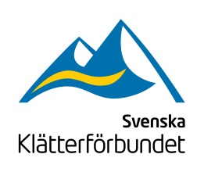

Idrottslön/arvode 2022

För förbundskaptener/tränare, funktionärer på tävlingar och arrangemang dock ej utbildningar.

Svenska klätterförbundet behöver inte betala arbetsgivaravgift eller dra skatt på ett totalbelopp upp till ett ½ prisbasbelopp under ett kalenderår per person. Överstiger totalbeloppet ½ prisbasbelopp dras skatt på hela beloppet.

Personuppgifter
Namn |  |  | Personnummer
Gatuadress
Postnummer | Postadress
Telefon bostad |  | Mobil
E-post
Utbetalas till PG/BG/BK ange bank, clearing nr

Arrangemang/ärende/uppdrag
Datum | Plats | Evenemang | Uppdrag (t.ex. tränare, ledare, lagledare, domare, ledbyggare, sekretariat) | Antal dagar
 |  |  | Totalt antal dagar
 |  |  | x 1 200:-/dag blir totalt

Underskrift
Datum | Underskrift Betalningsmottagare

